**1. Daļas kodi**

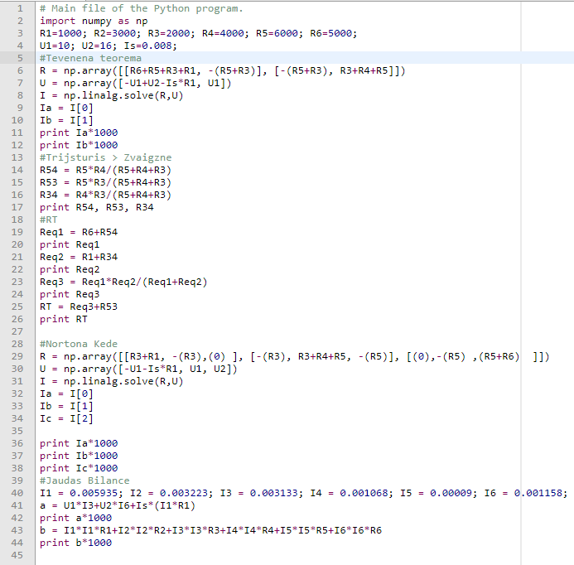

<https://codeboard.io/projects/82088>

**2. Daļas kodi**

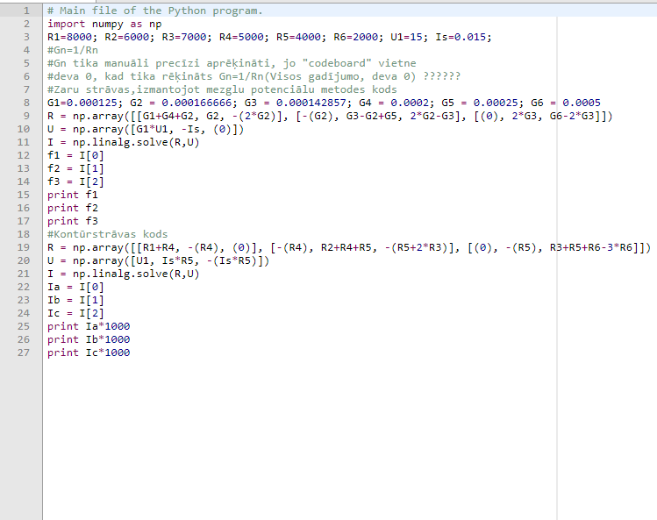

https://codeboard.io/projects/82114

**3. Daļas kodi**

**Kods, lai iegūtu kompleksās element prestestības**

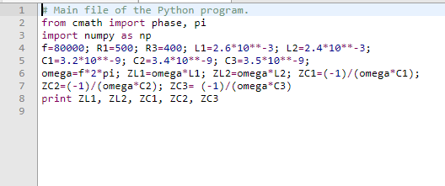

<https://codeboard.io/projects/82421>

**Ķēdes topogrāfiskā diagrammas kods**

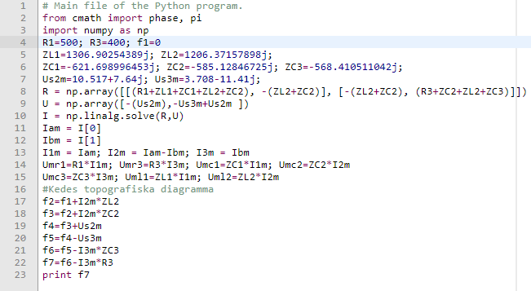

https://codeboard.io/projects/82424

**Kontūrstrāvas kods, strāvu moduļi, fāzes, spriegumu kompleksās amplitūdas, Teledžena teorēmas pārbaude**

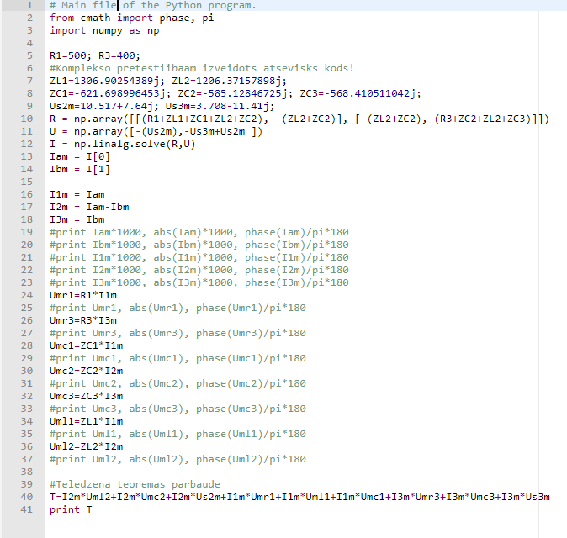

https://codeboard.io/projects/82409